时至秋末,全国各行业均表现出萎糜不振的态势,而各行业中,同比大多表现为下跌，而民间建房的行业在国庆以后出现了一波小阳春的行情，带动其他建筑、建材行业有一定的表现，虽然同比不如往年，但早较之前的几个月已有较大改观。
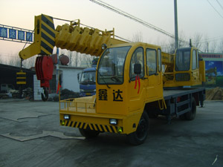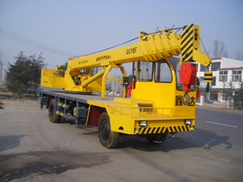
随着民间建房的行情，小型吊车行业也出现了一波小行情，主要表现在陕西、甘肃、山西、四川、湖北几个省市有比较强劲的购买力。相比往年行情较为饱满的地区，现在大多处于饱和似增长中，例如安徽各市、河南南部、山东各市县、江苏北部地区，这些地区中，国家建房政策改动造成了一些民间建房的减少，另外一些地区也处于饱和状态中，以更新车辆为主。
面对国家年度GDP保7.5的严骏态势，很多政策上的内容应更倾向于宽松，更多的应以刺激消费为主。民建间房考虑到环境的问题，政策上不可能更加严格。所以，纵观小型吊车的市场前景应该更加乐观，鑫达吊车预计在2013年春节前夕应该会有一个小的行业爆发，春节以后的市场更加以车型上的更新和售后上的服务为主。
原文地址: http://www.xindaxdc.com/blog/?p=17

